对数函数性质的应用(三)
教学目标：
①了解对数函数是指数函数的反函数。
②能运用对数函数的性质解决与对数函数有关的复合函数的奇偶性及单调性问题。
能根据图像的变换作好有关含对数式的函数的图像。
③ 注重函数思想、等价转化、分类讨论等思想的渗透,提高
解题能力。
教学过程设计：
一、小题精练：

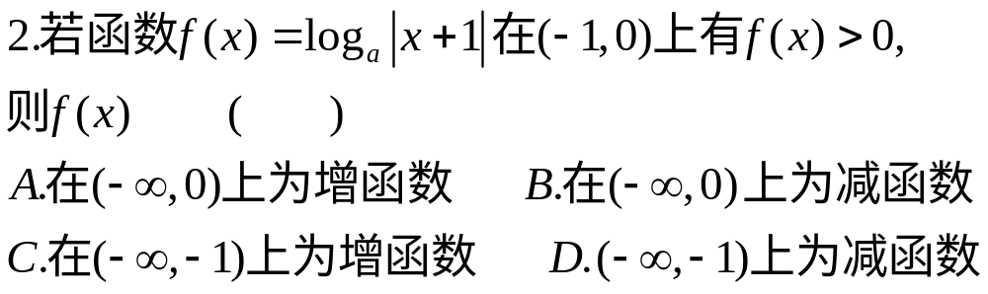

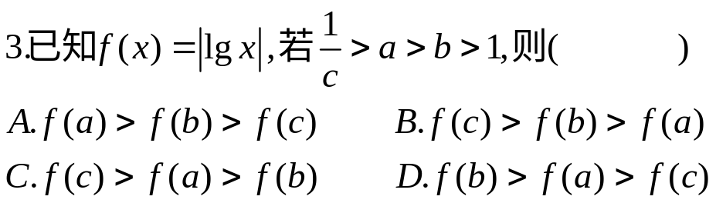

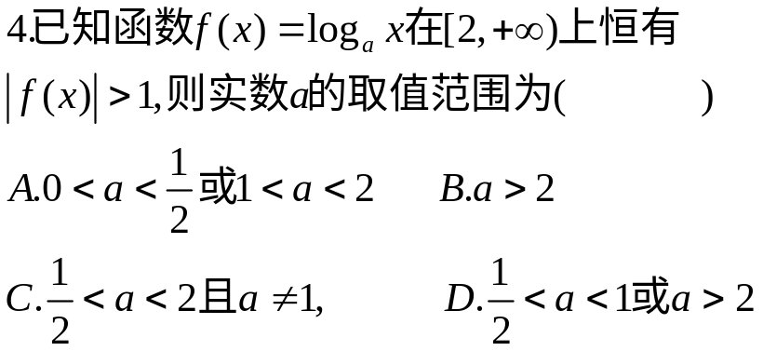

5．已知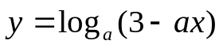在[0，2]上是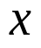的减函数，求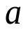的取值范围？

6．若函数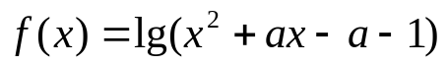
在区间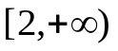上单调递增，求实数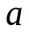的取值范围？

二、与对数函数有关的复合函数的单调性问题
求下列函数的单调区间。
(1) 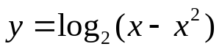
变: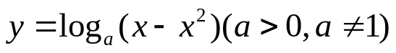

(2) 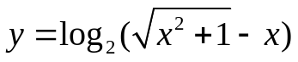

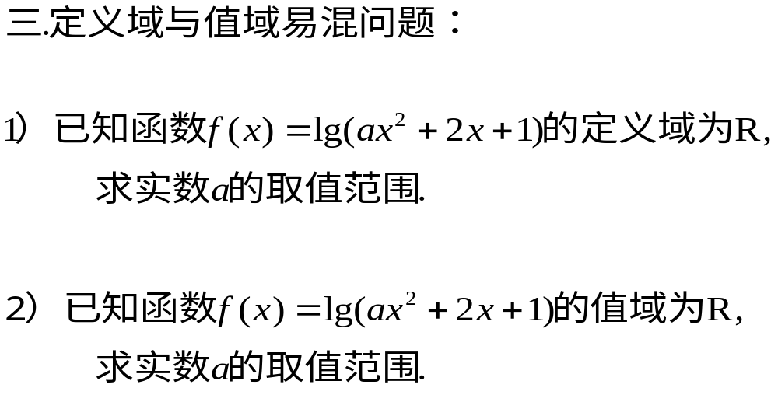

四、其它
1、解不等式： 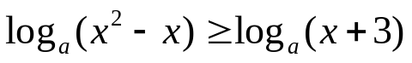 (其中a>0,a≠1)
2、已知函数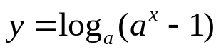 (a>0,a≠1),
- 求它的定义域；
- 当x为何值时，函数值大于1；
- 讨论它的单调性。

补充：
对数函数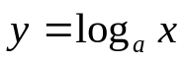与指数函数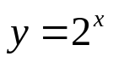的关系，
指数函数，其定义域为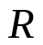，值域为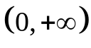，并且它是上的单调递增函数。
一方面过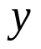轴正半轴上任意一点作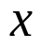轴的平行线与的图像有且仅有一个交点。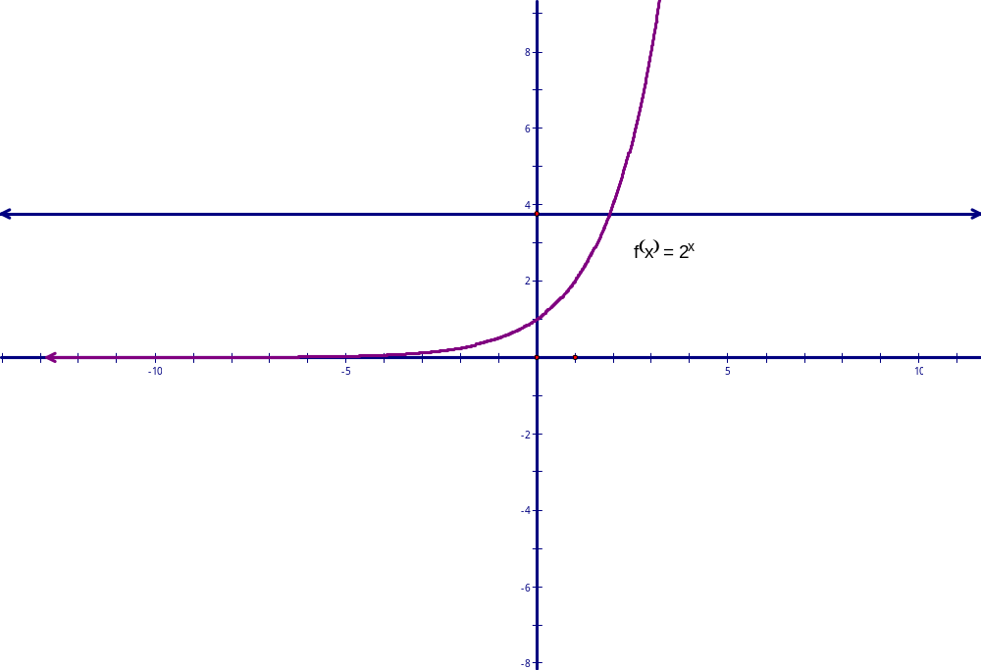
另一方面由指数式可得到对数式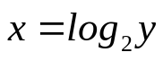，由于
对于任意一个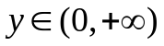，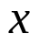在中有唯一确定的值与之对应。于是把看作自变量，作为的函数。我们说 ()是函数(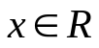)的反函数。
习惯上用表示自变量，表示函数，这样就说成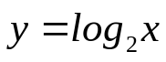 (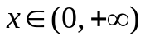)是函数()的反函数。观察这两个函数的图像，发现图像关于直线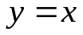对称。
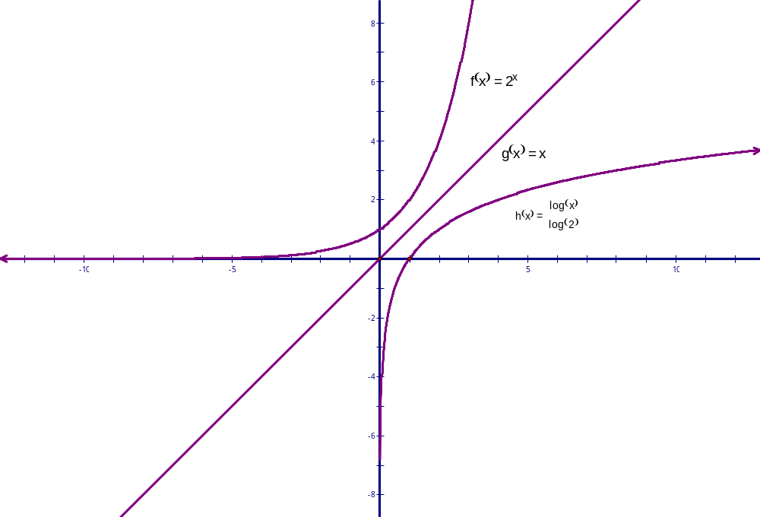

一般地，对数函数，与指数函数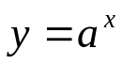，，互为反函数，且的图象与的图象关于直线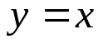对称。

